Encuentro con meteorólogos este sábado en Beniarrés (EAMB26): estará uno de los creadores del concepto 'dana'
- Rosemary Alker, meteoróloga de Telecinco y Cuatro, y Ángel Rivera, físico y ex de la AEMET, expondrán a los asistentes las causas del tiempo adverso que está afectando a nuestro país.

- La entrada a las ponencias, a la mesa redonda que acogerá a numerosos expertos que han participado en los últimos años y a la exposición de fotografía será libre.

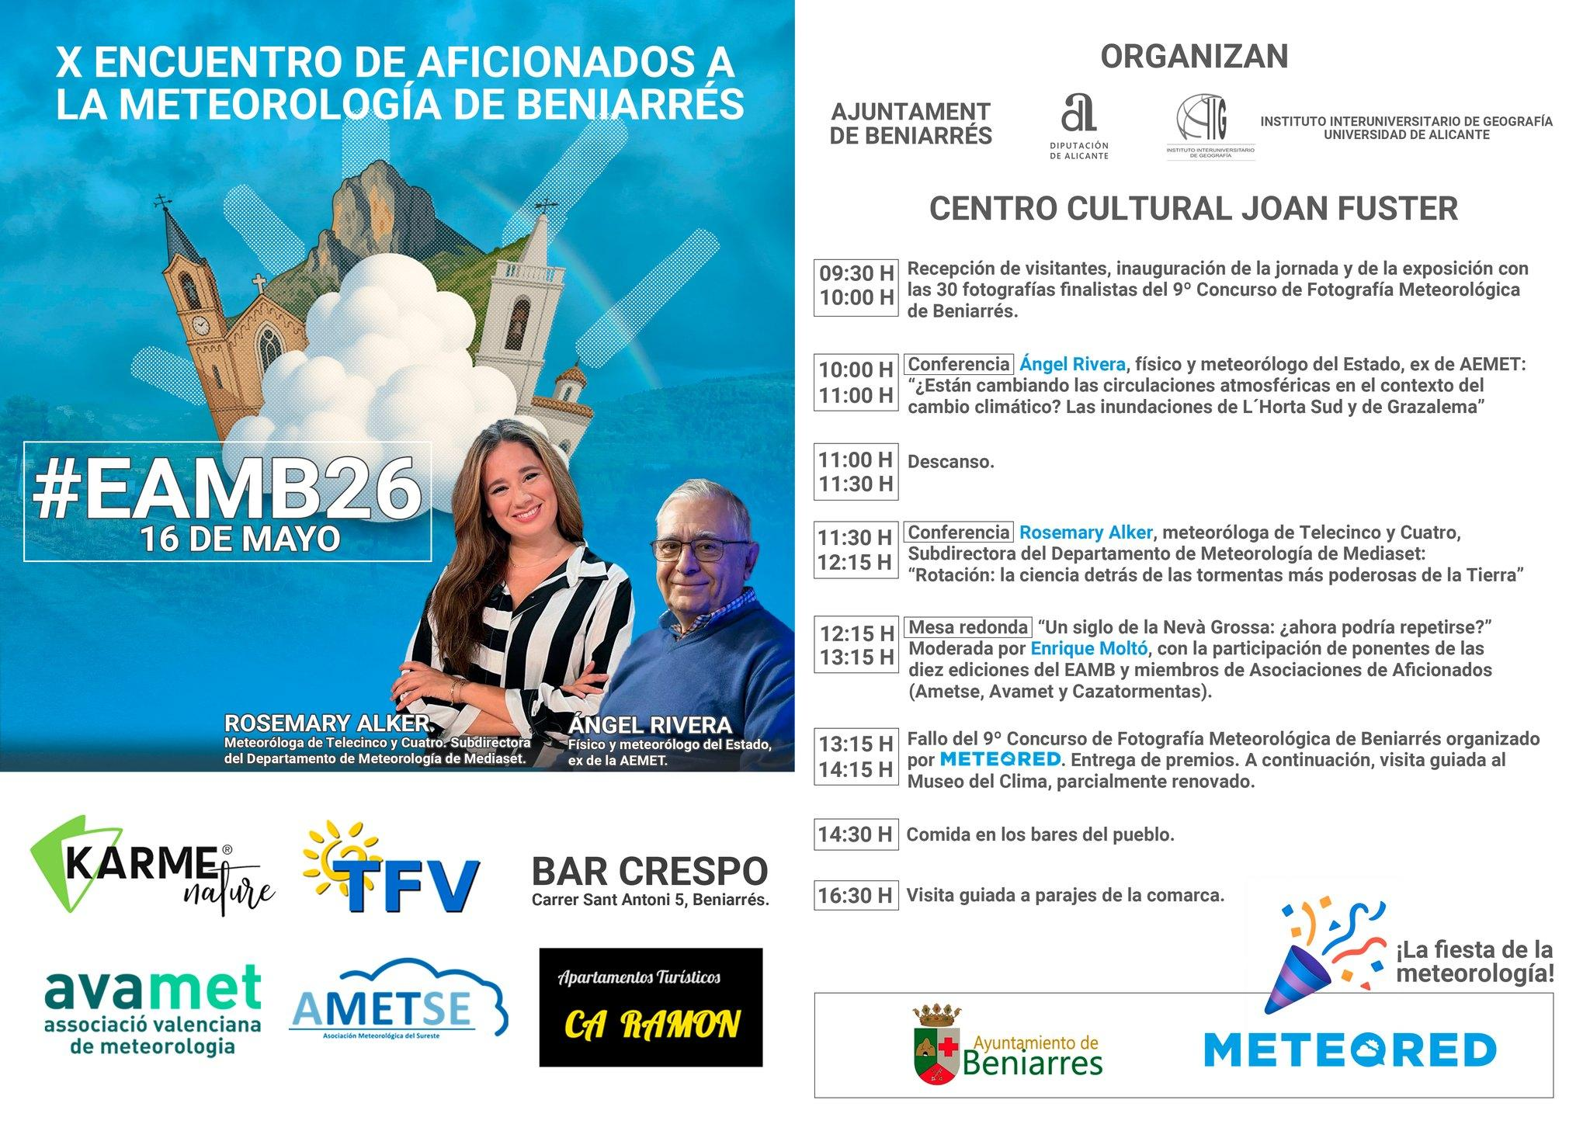
Cartel del décimo Encuentro de Aficionados a la Meteorología de Beniarrés.

Valencia, 14 de mayo de 2026. Este sábado se celebrará una de las jornadas de divulgación meteorológica más longevas de España, el Encuentro de Aficionados a la Meteorología de Beniarrés (EAMB). Esta iniciativa comenzó en 2013 gracias a tres apasionados a la meteorología: al Doctor en Geografía Enrique Moltó, al entonces alcalde Luis Tomás López y al periodista experto en esta materia, Juan José Villena, por entonces respaldado por un proyecto dedicado al tiempo de la Comunidad Valenciana, Meteovisión, y ahora redactor jefe de Meteored.
La primera edición ya fue ambiciosa, acogiendo en la tarima del Centro Cultural Joan Fuster a Manuel Toharia, cuando ostentaba el cargo de director científico de la Ciudad de las Artes y las Ciencias. Al divulgador, se unió el Catedrático de Análisis Geográfico Regional en la Universidad de Alicante Jorge Olcina y también estuvo Moltó, encabezando una visita al Museo del Clima.
Desde entonces, por Beniarrés han desfilado expertos como Jacob Petrus (geógrafo y divulgador en Aquí la Tierra), José Miguel Viñas (meteorólogo de Meteored), Francesc Mauri (geógrafo y hombre del tiempo de TV3), Marc Redondo (meteorólogo y comunicador en La Sexta desde Aruser@s) y casi todos los meteorólogos de la autonómica À Punt, desde Joan Carles Fortea hasta Victòria Rosselló.
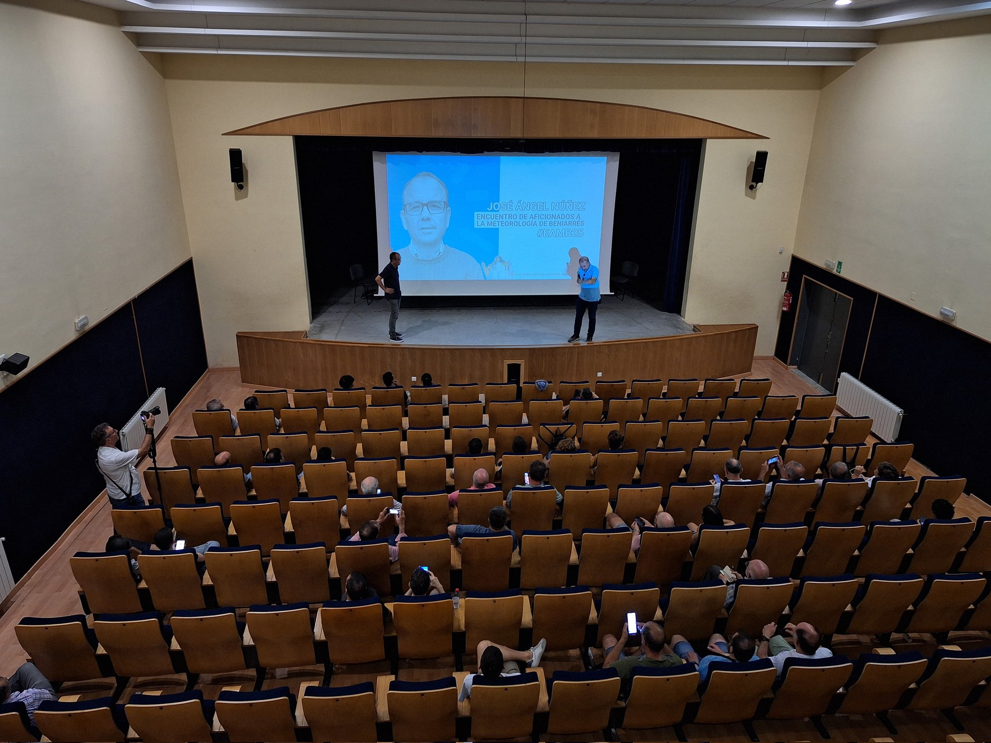
El Centro Cultural Joan Fuster el año pasado, con José Ángel Núñez (AEMET) y el geógrafo Enrique Moltó en el escenario.
Este fin de semana, el EAMB tendrá como cabezas de cartel a Rosemary Alker, meteoróloga en Telecinco y Cuatro donde, además, ostenta el cargo de subdirectora del Departamento de Meteorología de Mediaset; y Ángel Rivera, un experto que tuvo en la AEMET un impacto sobresaliente y que hoy, ya jubilado, sigue siendo un referente en la meteorología a nivel nacional. Entre sus trabajos más trascendentes y mediáticos está la creación del concepto de dana.
Los expertos hablarán de los fenómenos meteorológicos extremos que se están produciendo en España y el mundo: inundaciones súbitas, tornados y cambios bruscos de temperaturas, con el foco puesto en la catástrofe de Valencia y en las inundaciones de Grazalema. Aprovecharán para explicar los factores que están agravando sus efectos, algunos de ellos vinculados al calentamiento global, con un tono cercano e interactuando con los asistentes. Este evento se concibe como una fiesta para todos los públicos.
También habrá una mesa redonda moderada por Enrique Moltó, en la que se pondrá especial énfasis en la Nevà Grossa, un evento meteorológico extremo que este invierno cumplirá un siglo: entre el 23 y 26 de diciembre de 1926 la nieve sepultó a una gran parte de la provincia de Alicante y de la Región de Murcia. En este coloquio participarán ponentes de las ediciones anteriores del encuentro y representantes de las asociaciones AVAMET, AMETSE y Cazatormentas, con el objetivo de explicar qué sucedió entonces y si se puede repetir un evento de estas características.
Paralelamente, se podrá disfrutar de una exposición con las 30 mejores fotografías del IX Concurso de Fotografía Meteorológica de Beniarrés, además de otras premiadas en ediciones anteriores. También habrá una cita gastronómica en los bares del pueblo, visita al Museo del Clima y una excursión guiada por la tarde.
 Síguenos en Telegram y en nuestro canal de Whatsapp
Para concertar entrevistas:  Actitud de Comunicación  91 302 28 60 |  |  |  | virginia.ayala@actitud.es

Sobre Meteored
Meteored se ha convertido en uno de los proyectos líderes sobre información meteorológica a nivel mundial con más de 20 años de experiencia. Actualmente nuestras predicciones, modelos y noticias se ofrecen por todo el mundo a través de distintos medios y plataformas. Debido a nuestra experiencia, calidad y dedicación, millones de personas confían en nosotros para planificar su día a día.
Meteored cuenta, además, con un equipo de redacción internacional, ubicado en varios países del mundo. Nuestros expertos en meteorología se encargan de mantenernos informados sobre los acontecimientos meteorológicos más importantes de hoy, así como de ilustrarnos y explicarnos las situaciones más significativas que están por llegar.

